**二、《乡土中国》各章节思维导图与内容提要**

第一章 《乡土本色》思维导图与内容提要

一、思维导图

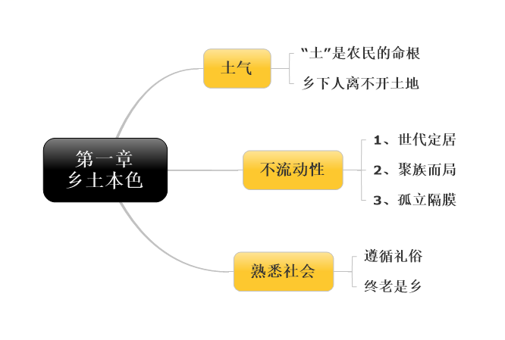

二、内容提要

本篇共19个自然段。第1—4自然段反驳了城乡工作者、城里人视乡下人是“愚”的观点，作者举例表达了自己不予认可的观点，指出城里人蔑视的其实是知识问题而不是智力问题，从有无学习机会、环境出发指出学习能力与学习到什么之间是不同的，从而得出乡下人智力之于城里人而言是否有高下还是一个没有结论的题目。第5—12自然段从“需求—满足”的角度说明了以不识字作为“愚”的标准来评价乡下人是根本没有道理的，因从文字的功用角度来说，乡土社会作为面对面的社会是不需要文字的。第13—18自然段论述了乡土社会中不但文字是多余的，就连语言都不是传情达意的唯一象征体系。第19自然段在结构上构成了对开篇的呼应，澄清把乡下人不识字视为愚的误区，基于此发表了对现代化过程中“文字下乡”实践的看法，提出了“文字下乡”实践必须要考虑文字和语言基础的建议。

第二章 《文字下乡》思维导图与内容提要

**一、思维导图**

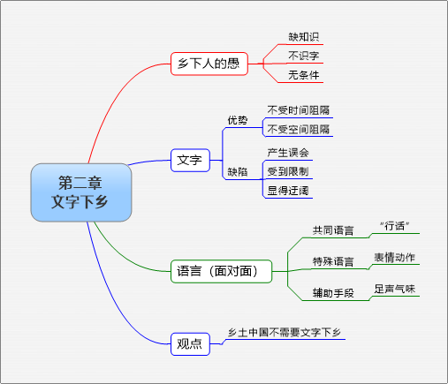

**二、内容提要**

本篇共19个自然段。第1—4自然段反驳了城乡工作者、城里人视乡下人是“愚”的观点，作者举例表达了自己不予认可的观点，指出城里人蔑视的其实是知识问题而不是智力问题，从有无学习机会、环境出发指出学习能力与学习到什么之间是不同的，从而得出乡下人智力之于城里人而言是否有高下还是一个没有结论的题目。第5—12自然段从“需求—满足”的角度说明了以不识字作为“愚”的标准来评价乡下人是根本没有道理的，因从文字的功用角度来说，乡土社会作为面对面的社会是不需要文字的。第13—18自然段论述了乡土社会中不但文字是多余的，就连语言都不是传情达意的唯一象征体系。第19自然段在结构上构成了对开篇的呼应，澄清把乡下人不识字视为愚的误区，基于此发表了对现代化过程中“文字下乡”实践的看法，提出了“文字下乡”实践必须要考虑文字和语言基础的建议。

第三章 《再论文字下乡》思维导图与内容提要

**一、思维导图**

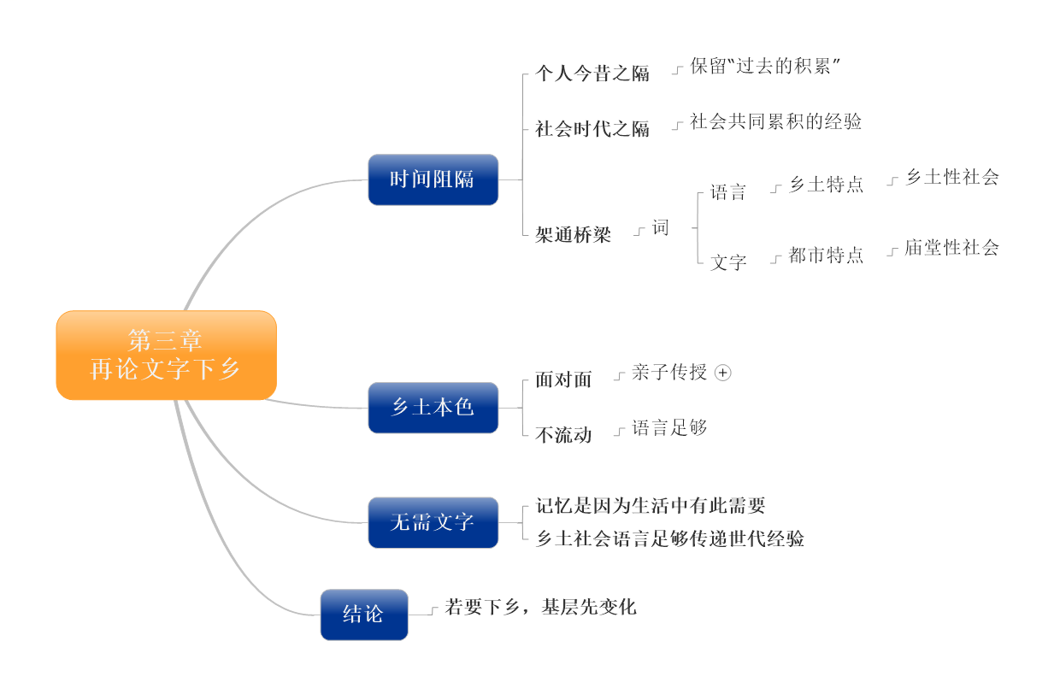

**二、内容提要**

本篇共16个自然段。第1自然段点明了作者的讨论方向。第2—5自然段阐述是如何打破个人的今昔之隔和社会的世代之隔的。第6—15自然段从时间格局的角度、从记忆需要和词的两种形式即语言和文字各自的功能回应关系角度阐述了乡土社会没有文字的缘由。第16自然段是本篇的总结，表达了作者对“文字下乡”的看法。

第四章 《差序格局》思维导图与内容提要

**一、思维导图**

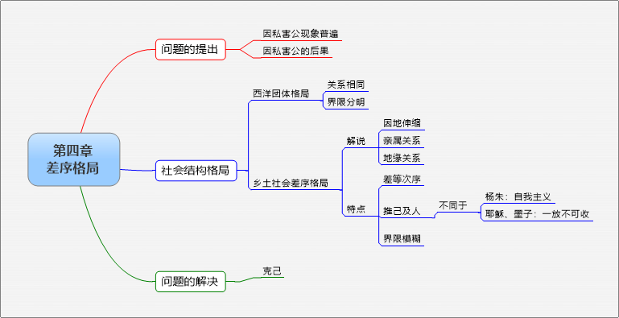

**二、内容提要**

本篇共20个自然段。第1—3自然段发表对城里人、乡村工作者视乡下人“私”的个人看法，阐述这其实是整个中国社会的问题，并提出自己对“私”这一问题的社会学界定及应置于社会结构下进行理解的方法路径。第4—10自然段提出了西洋社会是“团体格局”而中国社会是“差序格局”的观点，先指出团体格局是柴捆式，特征是界限分明，西洋家庭就是如此；而差序格局是水波纹的同心圆格局，具有伸缩自如的特征，中国家庭就是如此，而其不仅表现为亲属关系还表现在地缘关系上。第11—19自然段从儒家重“人伦”的角度阐述了中国社会差序格局结构的特点，指出了其以己为中心的自我主义和厚近薄远而无普遍的道德标准的特征，以及在关系上（儒家重人伦，讲究别父子、亲属、远近）、行为上（推己及人，克已复礼）以及政治（为政以德，譬如北辰，居其所，而众星拱之）、价值观的次第性（修身齐家治国平天下）等方面的文化表现。第20自然段既是总结，也提出了下一篇的讨论话题。

第五章 《维系着私人的道德》思维导图与内容提要

**一、思维导图**

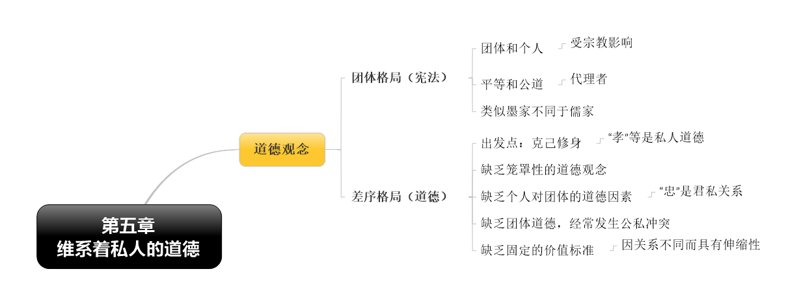

**二、内容提要**

本篇共18个自然段。第1—2自然段阐述差序格局与团体格局是基于不同生存需要而采取的两种不同社会结构，并阐述了社会结构格局差异会引起不同的道德观念的理论。第3—7自然段旨在阐述团体格局下的道德体系特征。第8—18自然段旨在阐释差序格局下的道德体系特征。

第六章 《家族》思维导图与内容提要

**一、思维导图**

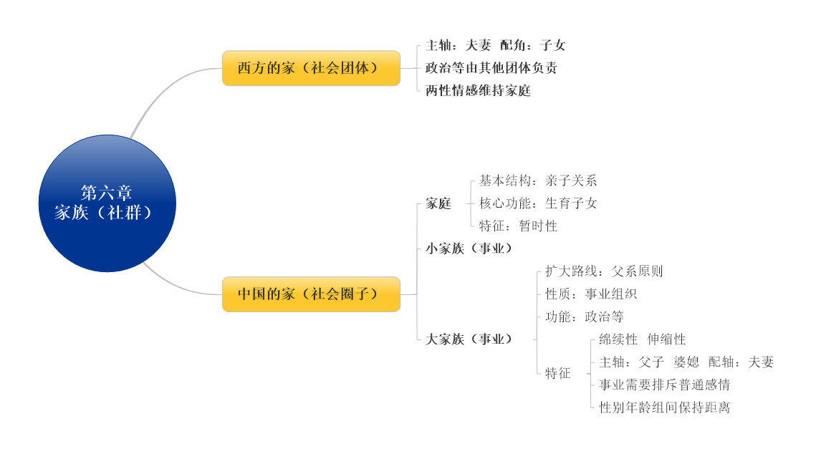

**二、内容提要**

全篇14个自然段。第1自然段作者对自己使用的基本概念进行了说明和区分。作者先谈到了自己对“差序格局”和“团体格局”等概念的态度，认为自己也是不满意的，因为容易引起误会，故而特别强调了两点：其一，它们都是理想型的概念，其内容既不是具体现实的完全再生，也不是从绝对意义上表现了现实的本质，而是为了强调经验现实中的某些有意义的部分而与所研究的现实进行比较所用的一种概念；其二，在中国的乡土社会中，差序格局和社会圈子的组织是比较重要的，而在西洋社会中，差序格局、社会圈子就比较不重要。继而，为不至于误解，作者接着做出如下概念区分：（1）“社群”——普通所谓的团体，即一切有组织的人；（2）“团体”，狭义上使用它时，即团体格局中所形成的社群；（3）“社会圈子”，为差序格局中所形成的社群。由此，在所有社群中，他所谓的“团体”与“社会圈子”是结构不同的两类“社群”，分别是团体格局的社会和差序格局的社会，而家庭、氏族、邻里、街坊、村落等都属于“社会圈子”，不属于狭义上的“团体”。在第2—14自然段中，作者旨在阐述中国、西洋“家”的差异和“家”与“家族”的区别：第2自然段表达的是要据上述概念说明与区分作为乡土社会基本社群的“家”的性质；第3—4自然段阐明自己提出的新名词——“小家族”，是为了从结构的原则上说明中西社会“家”的差异，并指出自己为何以它来代替在博士论文《江村经济》中曾使用的概念“扩大了的家庭”，是因为家庭人口在数量上的扩大不一定意味着结构更为复杂；第5—14自然段阐述了中西家庭在功能实现、结构形态、亲属原则、基本性质、凝合力量（情感表达与侧重、纪律与规范遵循）上的差异，同时也闸明了“家”与“家族”的区别。

第七章 《男女有别》思维导图与内容提要

**一、思维导图**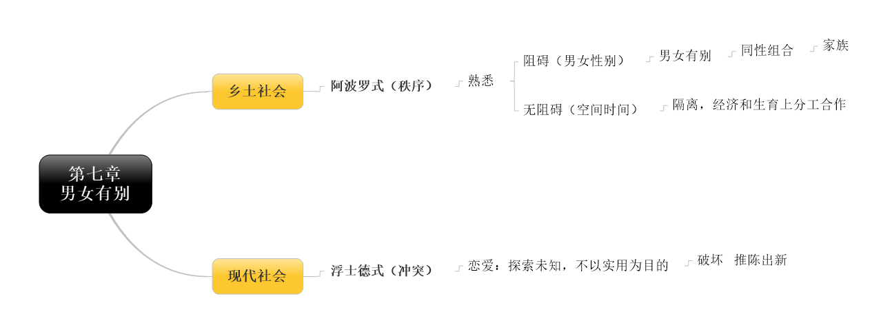

**二、内容提要**

全篇17个自然段。第1段：由上篇《家族》的话题和纪律与私情的关系“再引申发挥一下”引出本篇的核心内容。第2段：从文化角度提出“感情定向”的定义，并引出生理学与社会学两层阐述视角。第3段：借由William James的学说，从生理学层面解释“感情”概念。第4段：感情对社会关系具有破坏和创造作用，要维持稳定的社会关系，就要选择纪律，排斥“私情”。第5段：进一步阐发社会关系的稳定依靠“了解”， 而非激动性的“感情”。第6段：介绍Oswald Spengler在《西方陆沉论》里提出的两种文化模式：阿波罗（亚普罗）式和浮士德式。第7段：用两种文化模式解释传统的乡土社会与现代社会在社会生活上的区别。第8段：乡土社会靠亲密和长期的共同生活来配合各个人的相互行为，人们亲密而熟习，空间距离和年龄差异并不会从根本上阻碍人们相互了解。第9段：乡土社会中真正阻碍人们了解彼此的是男女的两性差别。第10段：在以充分了解来配合人们相互行为的社会中，性别的鸿沟是基本的阻碍，而宗教从理想层面试图将它抹去。第11段：性别分化是为了生育，生育却又规定男女结合，这一结合基于差异而存在。在差异的基础上充分了解，就要在创造中求统一，这是浮士德式的企图。第12段：浮士德式的两性恋爱是一种对未知的探索，重在过程而非结果，它使社会关系不能稳定，甚至可能破坏生育这一社会事业。第13段：“男女有别”的原则认定男女不必求同，在生活上加以隔离，它有助于乡土社会消弭两性间激动性的感情，寻求稳定的社会关系。第14段：乡土社会以“家族”代替“家庭”， 体现出同性原则高于异性原则的特点。第15段：“男女有别”使中国传统感情定向的发展侧重于同性方面。第16段：乡土社会缺乏两性间求同的努力，具有现世色彩，人们对生活的态度是以克己来迁就外界，属于阿波罗式文化模式。第17段：男女有别的鸿沟来自对社会稳定秩序的维持。

第八章 《礼治秩序》思维导图与内容提要

**一、思维导图**

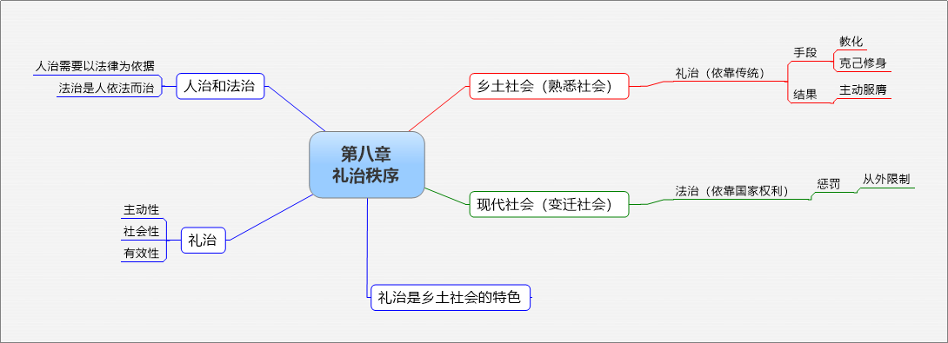

**二、内容提要**

全篇19个自然段。第1段：明确“法治”内涵——人依法而治。第2段：在实际应用时，法治绝不能缺少人的因素。第3段：“人治”社会也需要以规范为依据。第4段：人治和法治，依靠的力量和规范的性质不同。第5段：有些人误认为乡土社会“无需规律”。第6段：乡土社会是个“无法”但“礼治”的社会。第7段：礼治社会并非文质彬彬，礼可能是野蛮和残忍的。第8段：礼是社会公认合式的行为规范，依靠传统来维持。第9段：传统能帮助人们完成社会任务，满足生活需要。第10段：任何社会都有传统，乡土社会里传统的效力更大。第11段：传统在乡土社会中是生活的保障，因为生活缺少变化，人们“抄袭”前人的生活经验即可。第12段：以昆明乡下医治新生儿牙病的例子，证明传统的有效性。第13段：传统会使人产生敬畏之感。第14四段：传统中融入要恪守的信念，就成为按着仪式做的礼。第15段：礼不靠外在权力推行，而是通过教化使人内心敬畏，从而使人主动服从的。第16段：礼是经教化过程而成为主动性的服膺于传统的习惯。第17段：礼治是人们主动服从社会成规而形成的秩序。第18段：礼治的前提是传统可以有效地应付生活问题。第19段：礼治是乡土社会的特色，不能在变迁很快的社会里出现。

第九章 《无讼》思维导图与内容提要

**一、思维导图**

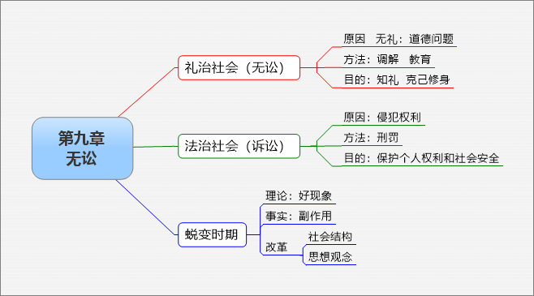

**二、内容提要**

本篇主要解释为什么乡土社会追求“无讼”。乡土社会是礼治社会，礼治是对规矩的服膺，理想状态是每个人自觉地认同和遵守规矩，内化为良心和习惯，不必有外在监督。因此乡村中所谓的调解实际上是一种教育过程。在乡土社会中，最理想的维持秩序的手段也是教化而非打官司。反观现代社会，现代社会的目的并非教化，而是厘定和保护权利。而在乡土社会向现代社会转变的过程中，现行的司法制度在乡间产生了很特殊的副作用，它破坏了原有的礼治秩序，却未能建立起有效的法治秩序。法治秩序的建立还需要社会结构与思想观念上的改革。

第十章《无为政治》思维导图与内容提要

**一、思维导图**

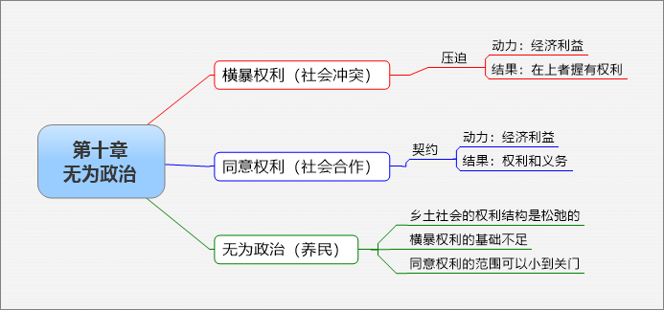

**二、内容提要**

对权力的传统看法有两种：一种是建立在社会冲突之上的“横暴权力”，这种权力以阶级斗争为特点；一种是建立在社会合作之上的“同意权力”，这种权力以监督权利、义务与维持契约为特点。现实中的权力通常是以上两种权力的混合。而作者认为这两种权力在实际行使至基层的过程中，由于乡土社会自身农业社会的社会性质和小农经济的经济特点，会遇到诸多阻力，从而在历史的选择中形成了“无为政治”的模式。

在本章开头，费孝通先生从社会冲突和社会合作两个方面，分别揭示了两种不同的权力类型即“横暴权力”和“同意权力”产生的背景，从而阐释了人类社会中这两种权力的交融性。

文章的核心部分重点揭示权力之所以诱人，最主要的原因是它关系经济利益。作者由甲团体和乙团体的假设说起，再列举自己去广西瑶山做调查时的见闻，以及“坑卒几万人”的历史记录，详细地分析和阐释了农业社会中横暴权力的限制在于农业生产量除去消费量后的剩余不多，从而指出农业性的乡土社会虽是皇权的发祥地，但其支持强大的横暴权力的基础不足，所以农业帝国是虚弱的。这就产生了中国历史上“有为” (横暴权力）和“无为”的循环。

最终，费孝通先生得出结论：横暴权力由干经济条件的拘束，在乡土社会中的影响并不明显，在乡土人民的实际生活中“是松弛和微弱的，是挂名的，是无为的”。

第十一章 《长老统治》思维导图与内容提要

**一、思维导图**

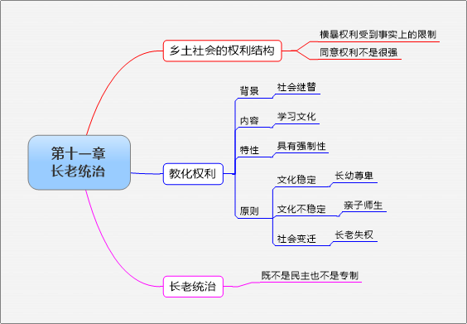

二、思维导图

如上一章《无为政治》中所述，横暴权力和同意权力并不能完全解释中国乡土社会的权力结构。横暴权力在乡土社会所受到的事实上的限制产生了“无为政治”，但也并未表现为民主政治，这是中国基层政治性质的一个谜。为了解释这一现象，作者提出了第三种权力——发生于社会继替的过程中的教化性的权力——长老权力。教化性的权力在亲子关系里表现得最明显，但不限于此，凡是文化性、非政治性的强制都包含这种权力，这种权力在人与人之间的体现就是注重长幼秩序。在政治中，我们可以从儒家的政治思想中看到这种权力的痕迹：“为政以德”“为民父母”的政治理想。总的来看，乡土社会很难用民主或不民主来衡量，“长老统治”应该是最合适的词了。

本章开篇阐释了“长老统治”的内涵。乡土社会是一个熟人社会，具有很强的稳定性。在社会继替过程中产生的文化，在稳定的乡土社会中扎根下来，逐渐被人们承认，被整个社会接受，无形中就形成了一种教化的力量，即“长老权力”。由于这种教化性的权力结构，既非民主又异于专制，所以作者提出“长老统治”这一新的说法。

为了说明“长老权力”的特点，作者用了喻证、例证和道理论证等方法。他把世界比作“逆旅”， 这个“逆旅”有着复杂的规律，人们要在社会中生活，就得接受一番教化，才能在众多规矩下从心所欲而又不碰壁。作者又用孩子必须穿鞋上街这一现象为例，来说明在社会教化过程中，被教化者是没有选择的机会的，他所要学习的那一套东西就是“文化”， 是先于被教化者而生的，这就是“长老权力”不同于“同意权力”和“横暴权力”的强制性。

作者还引用“为政以德”“为民父母”等传统教化性政治理念，表明教化性权力不仅限于亲子关系，整个社会对每一个新分子都进行强制和教化。

在本章最后，费孝通先生指出，文化是不稳定的。伴随着社会的发展，传统的方法不足以应付当前的生活，长幼有序的原则逐渐弱化，教化权力必然缩小，新的社会离乡土性也就渐行渐远了。

第十二章 《血缘与地缘》思维导图与内容提要

**一、思维导图**

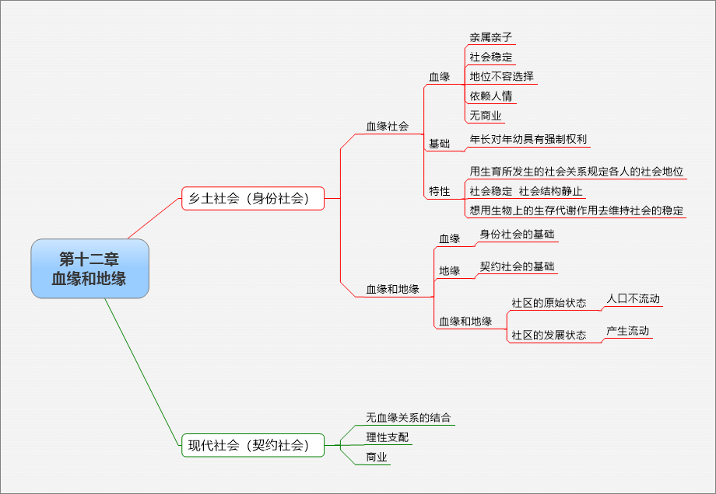

**二、内容提要**

本章主要讲述乡土社会的关系特性。缺乏变动的社会会用生育产生的社会关系来规定各人的社会地位，这样的社会就是血缘社会。最原始的社区是血缘与地缘结合的。地缘是“血缘的空间投影”，所谓“生于斯，死于斯”。就算人口增多需要扩张，迁移的新地方与原来也有血缘关系，且人常常通过起原来的名字来否认空间的分离。血缘社会中是无商业的，只有人情往来，商业在血缘之外发展。因此，虽然血缘社会中外人很难融入，但这些人无血缘的特点使其找到了一个特殊的职业——钱上的往来。也就是说，外来人正好成为商业的媒介。现代社会从商业里发展出了地缘的社会关系。如果说血缘是身份社会的基础，那么地缘就是契约社会的基础，契约社会也就带来了权利与义务的意识，以及法律。因此，从血缘社会到地缘社会也是从乡土社会到现代社会的社会性质的转变。

作者在本章指出，缺乏变动的社会会用生育产生的社会关系来规定各人的社会地位，这样的社会就是“血缘社会”。乡土社会中，最原始的社区是血缘与地缘相结合的，而地缘是血缘的“空间投影”， 就是所谓的“生于斯，死于斯”。就算人口增多，需要扩张，迁移出去的新村落与原来的旧村落间也还是保持着血缘的联系。

血缘社会中，人的社会活动受到血缘关系的限制，通过多方面和长期的人情往来互相依赖，形成亲密社群中的合作关系。但是太多重叠的、无法“清算”的人情，难以长久维持人与人之间权利和义务的平衡。因此，血缘社会中，“外人”虽然很难融入一个亲密社群，但却恰好可以解决亲属之间“钱上往来”的不便，商业就是在这样的需求下产生的。也就是说，从商业里发展出了地缘的社会关系，而“外人”正好成为商业的媒介。如果说血缘是身份社会的基础，那么地缘就是契约社会的基础。从血缘社会到地缘社会的转变，就是从乡土社会到现代社会的本质转变。

本章采用对比、喻证、例证等多种方法，深入浅出地剖析了乡土社会的特点。文章通过乡土社会中“父死子继”的社会现象，分析地缘与血缘二者的关系，进一步论证了血缘在乡土社会中所起的作用；又用云南乡下的“钱会”和农村的“街集”为例，说明地缘是从商业里发展出来的社会关系。

第十三章 《名实的分离》思维导图与内容提要

**一、思维导图**

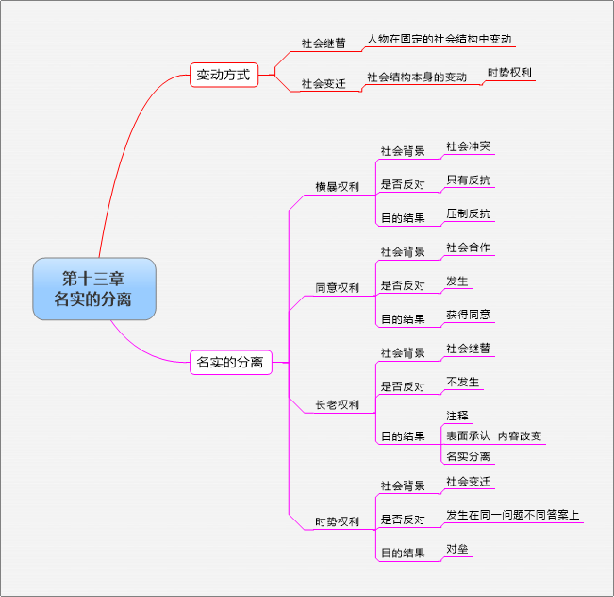

**二、内容提要**

在之前的讨论中，乡土社会都被认为是不流动的社会，但是事实上不存在完全没有变化的社会。因此这一章主要讨论乡土社会在速率很慢的变动中所形成的变动方式。首先作者提出了在从社会冲突中所发生的横暴权力、从社会合作中所发生的同意权力和从社会继替中所发生的长老权力之外的第四种权力——时势权力。时势权力是指在剧烈的社会变动中，人民常常需要一个“英雄”来领导他们适应新的形势。但是时势权力只会发生在变化十分剧烈的社会中，而乡土社会变化很慢，所谓“三年无改于父之道”，这样的社会是不会出现时势权力的，或者说是不出英雄的。但乡土社会在速率很慢的社会变迁中也形成了自己的方式，那就是名实的分离——表面上绝对承认长老统治下沿袭下来的传统，实质上由社会变迁的需要改变其内容，却用巧妙的注释适当地“歪曲”原意，这就造成了乡土社会中名与实的分离。

本章开篇提出，乡土社会较之现代社会，变动很慢，下文所讨论的一切关于乡土社会的问题都发生在这个前提之下。继第十一章《长老统治》中提出横暴权力、同意权力、长老权力后，作者在本章中又提出了第四种权力方式，即发生在激烈的社会变迁过程中的“时势权力”。不同于发生在相对稳定的继替社会结构中的长老权力，时势权力建立在社会结构本身发生变动的基础之上。这两种权力在社会发展过程中同时存在，此消彼长。社会变化慢，则长老权力盛；社会变化快，则时势权力盛。

在此基础上，作者提出：社会结构自身没有变动的需要，它只是人造出来的满足生活需要的工具。当旧有的社会结构不能应付新的环境，而新的方法又未出现，在人们惶惑、无所适从的新旧交替之际，就会出现“文化英雄”， 他能提出办法，并有能力组织社会试验，获得别人的信任，从而可以支配跟从他的群众，因而发生了一种因为时势而造成的权力，作者称之为“时势权力”。这是社会变迁催生出的一种权力方式。

实际上，这种权力在乡土社会中最不发达。乡土社会极慢的变动速率，使得社会变迁被吸收在社会继替之中，不致引起人事冲突。人们接受统治而没有反对，建立在传统教化之上的长老权力也不容忍反对。

所以，作者认为乡土社会中存在着名实的分离。既然长老权力不容反对，那么反对就变成了“注释”。也就是说，为维持长老权力，表面上承认传统形式，实际上却抛弃了其中不能反对而又不切实际的内容，注入了与社会变革相适应的内容。结果口是心非和虚伪就不可避免，从而造成了名实之间发生极大的分离。社会变动越快，名实的分离就越严重。

第十四章 《从欲望到需要》思维导图与内容提要

**一、思维导图**

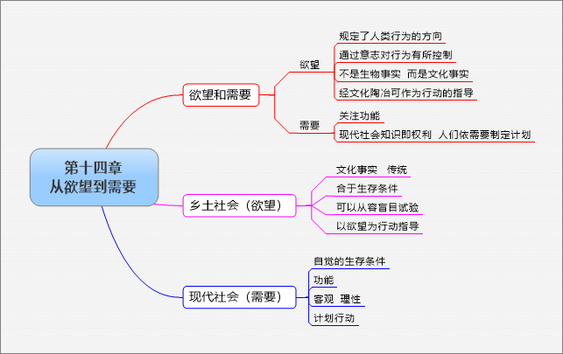

**二、内容提要**

在乡土社会向现代社会转化的过程中，还有一个重要的变化，那就是“从欲望到需要”。如果说这里的“欲望”代表的是吃饭时对味道的追求，那么“需要”就代表对营养的追求。从欲望到需要的转变，就是说社会作为一个整体，其自身具有一定的结构和功能，而社会中每个人的行为都是为了维持社会的完整功能。这与乡土社会中由欲望领导的自然状态的社会结构完全不同。在乡土社会转向现代社会的过程中从欲望到需要的变化，实际上也是从自由到计划、从感性到理性、从经验到科学的变化。

文章开头，作者明确指出乡土社会中人们依靠欲望行事，而现代社会中人们依据需要计划自己的行为。从欲望到需要，是社会变迁的一个很重要的里程碑。

人类的行为是有动机和目的的，人类能控制自己的行为，也会根据欲望进行取舍。纵观人类生存的历史事实，个人的欲望总能与人类的生存条件和社会的完整、发展相合，这是一种不自觉的、非计划的印合，就像冥冥中有一只手安排好了这一切。

这种相合的情况一般只发生在乡土社会，因为乡土社会中人们的欲望并不由遗传等生物因素决定，而是取决于人类社会文化的影响。人们从小浸润其中，社会文化就会影响并决定个人本性里欲望的内容，或者说是人类从之前试错的行为中积累出的经验决定了人类行为，即先有人类的行为，再有经验的积累，从而形成了社会文化，从这个意义上说，又是人类的欲望影响了文化的形成。不论哪种说法，都说明了一个问题，即人类的欲望与社会文化——那些符合人类生存条件的文化息息相关。

然而，一旦社会环境发生剧烈变化，原来的文化就不能有效地满足人类的生活。如果仍然依着欲望行事，不去主动地、有计划地适应社会变化，则必将导致社会的混乱和危机。这时，人们就要客观理性地分析自己的需要——自觉的生存条件，依据需要来计划自己的行为和生活。所以，现代社会中，人们常根据需要制定计划。对此，具有知识的人能做得更好，容易成为“文化英雄”，掌握时势权力。

